30 Июля  2024г.  № 30 | Учредитель газеты – администрация Хомутовского  муниципального образования
Цена: бесплатно

Информация о приеме заявлений о намерении участвовать в аукционе по продаже права аренды земельного участка
для индивидуального жилищного строительства

В соответствии с подпунктом 1 пункта 1 статьи 39.18 Земельного кодекса Российской Федерации министерство имущественных отношений Иркутской области информирует о возможности предоставления земельного участка для индивидуального жилищного строительства.
Граждане, заинтересованные в предоставлении земельного участка для индивидуального жилищного строительства, имеют право в течение тридцати дней со дня опубликования извещения подать заявление о намерении участвовать в аукционе по продаже права аренды такого земельного участка.
Адрес подачи заявления: 664056, г. Иркутск, ул. Мухиной, 2а (здание «Дом Кино»), с понедельника по четверг с 15-00 до 17-00 часов, каб.104, 105, адрес электронной почты: v.gavajler@govirk.ru.
Заявления подаются заявителем одним из следующих способов:
- путем личного обращения;
- через организации почтовой связи;
- в форме электронных документов, подписанных электронной подписью, которые передаются с использованием сети «Интернет» путем направления документов на адрес электронной почты.
Дата приема заявлений – 30 июля 2024 года.
Дата окончания приема заявлений – 28 августа 2024 года.
Участок № 1
Характеристика земельного участка:
Земельный участок из земель населенных пунктов площадью 2245 кв.м, местоположение: Иркутская область, Иркутский район, д. Талька.
Разрешенное использование земельного участка: для индивидуального жилищного строительства.
Ознакомление со схемой расположения земельного участка осуществляется в период приема заявлений с понедельника по четверг с 15-00 до 17-00 часов, по адресу: г. Иркутск, ул. Мухиной, 2а (здание «Дом Кино»), каб. 109.

Начальник отдела земельных отношений и земельного учета А.В. Кузикова

Сообщение о возможном установлении публичного сервитута на земельном участке согласно прилагаемой схеме.

1. Орган рассматривающий ходатайство об установлении публичного сервитута: администрация Иркутского районного муниципального образования.
2. Цель установления публичного сервитута: для прокладки, переустройства, переноса инженерных коммуникаций, их эксплуатации в границах полос отвода и придорожных полос автомобильных дорог и для эксплуатации объекта электросетевого хозяйства «КТП 10/0,4 кВ с ВЛ-0,4 кВ и линейным ответвлением от ВЛ 10 кВ «Хомутово-Турская», юго-восточнее поля «Подувал», ходатайство акционерного общества «Иркутская электросетевая компания».
3. Публичный сервитут площадью 60 кв.м., расположенный по адресу: Российская Федерация, Иркутская область, Иркутский район в границах согласно приложению 1, в том числе:
- на части земельного участка с кадастровым номером 38:06:100801:13919, расположенного по адресу: Иркутская область, Иркутский район, площадью 37 кв.м.,
- на землях государственная собственность на которые не разграничена, расположенных по адресу: Иркутская область, Иркутский район, общей площадью 23 кв.м.
4. Ознакомиться с поступившим ходатайством об установлении публичного сервитута и прилагаемым к нему описанием местоположения границ публичного сервитута, подать заявление об учете прав на земельные участки: 664007, г. Иркутск, ул. Декабрьских Событий, 119 а, этаж 2, каб. 211, вторник, четверг с 08-00 до 17-00, перерыв с 12-00 до 12-48. Срок подачи заявлений об учете прав на земельные участки: 15 календарных дней со дня опубликования настоящего сообщения.
5. Настоящее сообщение подлежит опубликованию в газете «Ангарские огни», размещению в информационно-телекоммуникационной сети «Интернет» на официальном сайте Иркутского районного муниципального образования www.irkraion.ru
6. Публичный сервитут необходим для прокладки, переустройства, переноса инженерных коммуникаций, их эксплуатации в границах полос отвода и придорожных полос автомобильных дорог и для эксплуатации объекта электросетевого хозяйства «КТП 10/0,4 кВ с ВЛ-0,4 кВ и линейным ответвлением от ВЛ 10 кВ «Хомутово-Турская», юго-восточнее поля «Подувал»
7. Правообладатели земельных участков, в отношении которых испрашивается публичный сервитут, если их права не зарегистрированы в Едином государственном реестре недвижимости, в течение пятнадцати дней со дня опубликования сообщения, подают в администрацию Иркутского районного муниципального образования заявление об учете их прав (обременений прав) на земельные участки с приложением копий документов, подтверждающих эти права (обременения прав).
8. Выбор места размещения линейного объекта обусловлен технологическими требованиями, экономической целесообразностью и минимально возможными пересечениями с земельными участками, находящимися в частной собственности.
Определение границ публичного сервитута выполнялось аналогично требованиям об определении размеров земельных участков для размещения воздушных линий электропередачи и опор линий связи, обслуживающих электрические сети согласно постановлению от 11.08.2003 № 486 «Об утверждении Правил определения размеров земельных участков для размещения воздушных линий электропередачи и опор линий связи, обслуживающих электрические сети».
9. Описание местоположения границ публичного сервитута: схема расположения границ публичного сервитута приложение к настоящему сообщению.

Председатель Комитета М.П. Халтаева

Приложение 1
к постановлению администрации
Иркутского районного муниципального
образования
от «___»_________2024 г

СХЕМА РАСПОЛОЖЕНИЯ ГРАНИЦ ПУБЛИЧНОГО СЕРВИТУТА
Условный номер земельного участка :ЗУ
Площадь испрашиваемого публичного сервитута 60 м² в том числе
Площадь испрашиваемого публичного сервитута на земельном участке с кадастровым номером 38:06:100801:13919 -37 кв.м; категория земель – земли населенных пунктов
Площадь испрашиваемого публичного сервитута на нерезграниченных землях – 23 кв.м;
категория земель – земли населенных пунктов
Обозначение характерных точек границ |  | Координаты, м |  | Обозначение характерных точек границ | Координаты, м
 |  | X | Y |  | X | Y
1 |  | 2 | 3 | 4 | 5 | 6
1  2  3  4  1  5  6  7  8  5  9  10  11  12  9  13  14  15  16  13  17  18  19  20  17  21  22  23  24  21  25  26  27  28  25  29  30 |  | 407995.92  407995.27  407992.11  407992.78  407995.92  407973.38  407972.76  407969.28  407969.92  407973.38  407960.92  407960.27  407956.99  407957.64  407960.92  407934.96  407931.95  407931.21  407934.19  407934.96  407915.65  407915.00  407914.23  407914.88  407915.65  407827.22  407826.57  407825.79  407826.44  407827.22  407759.49  407758.84  407758.06  407758.71  407759.49  407729.22  407728.57 | 3342393.48  3342394.25  3342391.40  3342390.66  3342393.48  3342373.51  3342374.30  3342371.39  3342370.62  3342373.51  3342362.66  3342363.43  3342360.76  3342359.99  3342362.66  3342339.88  3342343.35  3342342.68  3342339.23  3342339.88  3342323.12  3342323.89  3342323.24  3342322.47  3342323.12  3342316.21  3342316.98  3342316.33  3342315.56  3342316.21  3342318.46  3342319.23  3342318.57  3342317.80  3342318.46  3342291.53  3342292.30 | 31  32  29  33  34  35  36  33  37  38  39  40  37  41  42  43  44  45  46  41  47  48  49  50  51  52  53  47  54  55  56  57  58  59  60  54 | 407727.79  407728.44  407729.22  407704.44  407703.75  407700.73  407701.38  407704.44  407967.10  407964.83  407962.51  407964.79  407967.10  407888.97  407886.78  407883.44  407883.96  407886.46  407888.12  407888.97  407861.44  407861.34  407857.52  407857.22  407856.22  407856.44  407857.09  407861.44  407794.13  407794.73  407794.08  407790.14  407790.14  407793.63  407793.14  407794.13 | 3342291.64  3342290.87  3342291.53  3342269.46  3342270.25  3342267.59  3342266.82  3342269.46  3342366.97  3342369.67  3342367.62  3342365.00  3342366.97  3342301.36  3342297.99  3342299.74  3342300.59  3342299.27  3342301.88  3342301.36  3342285.08  3342286.08  3342285.53  3342289.20  3342289.19  3342285.19  3342284.42  3342285.08  3342345.81  3342349.37  3342350.14  3342350.16  3342349.16  3342349.07  3342345.95  3342345.81
Система координат МСК-38, зона 3
Площадь, кв.м. | Цель установления публичного сервитута
60 | для прокладки, переустройства, переноса инженерных коммуникаций, их эксплуатации в границах полос отвода и придорожных полос автомобильных дорог и для эксплуатации объекта электросетевого хозяйства «КТП 10/0,4 кВ с ВЛ-0,4 кВ и линейным ответвлением от ВЛ 10 кВ "Хомутово-Турская", юго-восточнее поля "Подувал"
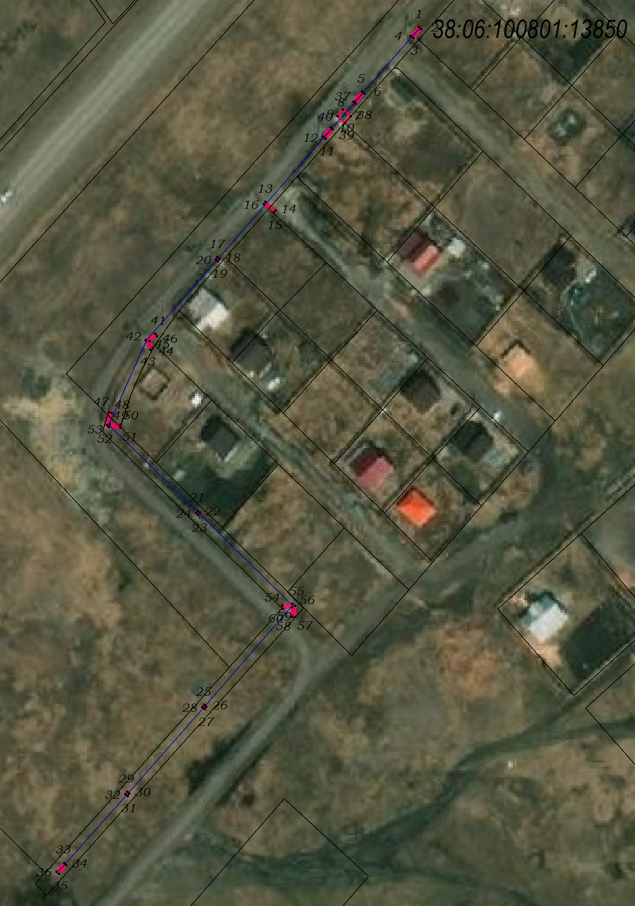

38:06:100801

Масштаб 1: 1500

-- граница образуемой части земельного участка (проектные границы публичного сервитута)

-- граница земельного участка, внесенного в ЕГРН, в отношении которого испрашивается сервитут

- инженерное сооружение
38:06:100801:13919 – кадастровый номер земельного участка

38:06:100801 – номер кадастрового квартала
- -- обозначение характерных точек публичного сервитута

Заместитель Мэра по жизнеобеспечению Ю.Р. Витер

